YEŞİL EL VE ALTIN EL
Ruhi Öktem
İSİG Bilim Uzmanı - Kimya Yük Müh.
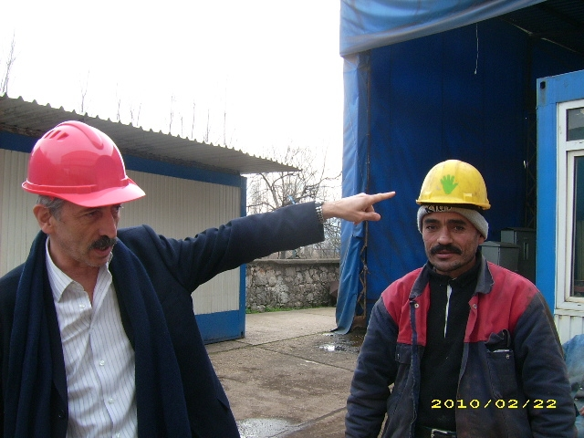

I-GİRİŞ
İş Kazaları incelendiğinde “Acemi” işçilerin iş kazasına uğraması çoklukla karşımıza çıkan bir olaydır. Bu aslında bir tesadüf değil bir olgudur. Bu tip iş kazaları diğer eski çalışanların yardımı ile büyük oranda kolaylıkla önlenebilir. Bunun için acemi işçinin baretine yeşil bir el çıkartması yapıştırılır.
Yeni bir işçiye, Ustası O’nun acemi olduğunu unutarak,3m. den yukarıdaki bir malzemeyi hemen alıp indirmesini söyleyebilir. Ustanın bu hatası, ( işçinin yüksekte çalışma bilgisi yeterli olmadığı , zimmetli emniyet kemeri olmadığı için düşmesi olasılığı çoktur) o şantiye veya işyerinde çalışan tüm personel tarafından, (baretteki el işaretinin anlamı bilindiği için), giderilmeye çalışılabilir. İşçi nin yüksekte çalışma ehliyeti kazanmadan yükseğe çıkması –mesela yanında ustası olmadan, tek başına iken taşlama yapması vb. tehlikeli işleri kaza yapacak şekilde yapması, o ustalaşana kadar önlenmiş olur.
Yeni ve deneyimsiz çalışanların yanı sıra, deneyimli olan, iş güvenliği kurallarına bağlılık gösteren, gönüllü olarak hem kendi güvenliğine, hem de çalışma arkadaşlarının güvenliğine önem vereceğini taahhüt eden çalışanların diğerlerinden ayırt edilmesi de, işyerinde iş güvenliği kültürünün gelişmesi başta olmak üzere kazaların önlenmesi açısından pek çok avantaj sağlar. Örneğin yeni ve deneyimsiz çalışanlar işlerini daha güvenli yapabilmeleri için kimden bilgi alacaklarını çok kolay ayırt edebilirler. Ayrıca gönüllü taahhütte bulunan deneyimli çalışanların hem kendilerinin, hem de etrafındakilerin kaza yapma olasılığı da son derece azalmış olur.
Güzel bir sistem değil mi? Sanki etrafınızda bir koruma çemberi oluşturuluyor!!!

II-YEŞİL EL VE ALTIN EL NE DEMEKTİR?
Yeşil El / Altın El Programı deneyimsiz işçiler arasında yaralanmaları azaltmak için 2001 yılında “Kanada Petrol Güvenlik Konseyi” tarafından kurulmuştur. “Lafarge Kuzey Amerika” programı benimsemiş ve iş sağlığı ve güvenliği konusunda bilinçlendirme ve şirket güvenlik kültürünün geliştirilmesinde başarılı olduğunu kanıtlamıştır. Şimdi tüm inşaat sektöründe “İnşaatta İş Güvenliği Kültürü” için bu program teşvik edilmektedir.
Program, yeni ve deneyimli işçileri baretlerine yapıştırılan “Yeşil El” ve “Altın El” işaretli çıkartmalar ile tanımlar. Bu program işbaşındaki “Yeni” ve “Deneyimli” işçilerin her ikisinin kolayca tespit edilmesine, ve İş Güvenliği hakkında bilgilenmelerine yardımcı olur.

“YEŞİL EL” SİZE DER Kİ
- Ben işimde veya sahada yeniyim
- İş Güvenliği ile ilgili soracak çok şeyim var ama kime soracağım emin değilim
- İşimi güvenli bir şekilde yapmak için sizin yardımınıza ihtiyacımız var, bu yüzden lütfen bana kendinizi tanıtın, tavsiyeler verin ve bana karşı sabırlı olun.
“Yeşil El” çıkartmaları şantiyeye işçinin yeni geldiğini ve güvenli çalışmak için ekstra yardım ve/veya rehberlik gerekeceği anlamına gelir.
Yeşil El programının amacı, yeni işçilerin görünürlüğünü yükseltmek ve işe ilk başladıkları aylarda yaralanmaları önlemektir.
Siz de ilk başladığınızda acemi idiniz; Lütfen Onları kollayınız...

“ALTIN EL” SİZE DER Kİ
- Ben iş güvenliğine değer veriyorum ve iş güvenliği hakkında tüm iş arkadaşlarımla konuşmayı taahhüt ediyorum,
- Eğer beni tehlikeli veya güvensiz olabilecek bir şey yapıyor iken görürseniz beni biigilendirmenizi istiyorum,
- Eğer ben tehlikeli veya güvenli olmayan bir şey görürsem sizi bilgilendireceğim,
- Ben baretimde “Altın El” etiketini kullanmak için gönüllü oldum.
Gönüllü “Altın El” uygulamasının hedefi, iş güvenliğine uygun davranarak kişisel olarak örnek olabilecek deneyimli çalışanları belirlemektir. Çalışanın baretinde “Altın el” etiketinin varolması ise , kendi güvenliği ve iş arkadaşlarının güvenliği için güçlü bir bağlılık gösteriyor anlamına gelir

YEŞİL EL / ALTIN EL PROGRAMI - 4 ADIM
1.ADIM
Tüm yeni işçiler, şirketin sağlık ve güvenlik oryantasyon eğitimine katılmış olmalıdır. Sağlık ve güvenlik ortyantasyon eğitimleri tamamlandıktan sonra, yeni işçilere baretlerine yapıştırılmak üzere “Yeşil El” etiketi verilir.
2. ADIM
3 aylık* bir deneme süresinden sonra, tüm yeni işçilerin sağlık ve güvenlik bilgilerinin yeterli olduğunu değerlendiren bir yazılı sınav yapılmalıdır.
* (Deneme süresinin, şirketin ihtiyaçlarına ve yapılan işe uygun şekilde değiştirilebilir olabileceğini unutmayın.)
3.ADIM
Yeni işçilerin testleri yapılırken işçinin güvenlik performansını dikkate almalıdır. Yeni işçiler, şirketin iş güvenliği programı hakkında bilgi sahibi olduğunu göstermiş ve iş güvenliği performans beklentilerini yerine getiriyorsa, o zaman “Yeşil El” etiketinin kullanımı tamamlanmış olur.

4.ADIM
Bu aşamada işçinin baretine “Altın El” etiketi yapıştırmak istiyor mu öğrenmeliyiz. Çalışanlarımız “Altın El” etiketi kullanmayı veya hiç bir etiket yapıştırmamayı seçebilir.
NEDEN PROGRAMI UYGULAMALIYIZ?
Bu uygulamayı benimseyerek şunlara yardımcı olabilirsiniz:
-Çalışan yaralanmaların sayısını azaltmak,
-Pozitif bir şirket güvenlik kültürünün geliştirilmesi,
-Yeni işçinin görünürlüğünü yükseltme,
-Deneyimli çalışanların tanınması,
-Çalışanların birbirlerine pozitif yaklaşımını cesaretlendirmesi

SONUÇ
Yeni başlayan, ehliyeti, yeteneği, bilgisi tehlikeli bir işi yapmaya henüz yeterli olmayan –dolayısı ile kaza yapması çok muhtemel olan yardımcı işçilerin bu sıfatları bitene kadar o tehlikeli işi ustasının gözetimi ve denetimde yapması sağlanan, Ülkemizde de, pek çok kazayı yeni başlayanların yaptığı düşünülürse, yararlı olacağı açık olan, “YEŞİL EL ” (GREEN HAND );
VE hem kendi ve hem de arkadaşlarının güvenliğine önem vereceğini taahhüt eden deneyimli işçilerin belirlendiği ALTIN EL (GOLD HAND) uygulaması anlatıldı.
Yeşil ve sarı bir tabaka yapışkanlı kağıt ile çözebileceğiniz kadar ucuz, fakat önleyeceği kazalar düşünüldüğünde çok yararlı bu sistemi uygulamaya ne dersiniz?

Kaynak: www.safetynetwork.bc.ca

